1. 边框：

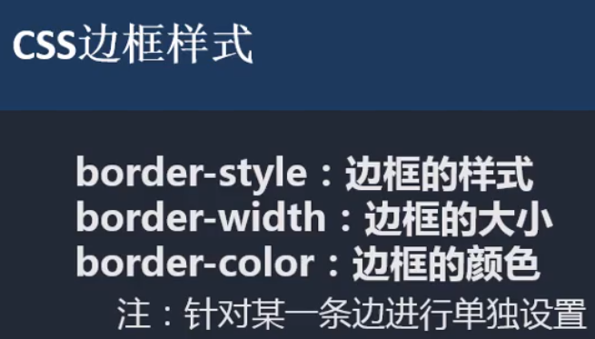

* 1. 边框的样式：
     1. solid:实线
     2. dashed:虚线
     3. dotted:点线

1. 颜色：透明颜色：transparent

